高雄市立六龜高級中學108學年度第一學期期末定期考查高二歷史科試題卷
【範圍】:第三冊C8-3~C11-2 班級:_____姓名:_____座號:____
※選擇題請用2B鉛筆在答案卡上作答。 ※總分110，超出99分部份轉為學習積點
一、單選題1-55題
1、（A ）請問公元一世紀的耶穌如果要繳稅是給底下哪一個政權？ (A)羅馬帝國 (B)拜占庭帝國 (C)查理曼帝國 (D)鄂圖曼土耳其帝國
2、（B ）請問羅馬教會位於哪一個半島上面？(A)伊比利半島 (B)義大利半島 (C)巴爾幹半島 (D)安納托利亞半島
3、（D ）請問以下何者不是一神信仰？ (A)猶太教 (B)基督宗教 (C)伊斯蘭教 (D)佛教
4、（C ）請問在8-9世紀在歐洲建立橫跨今天法國與德國的帝國，羅馬帝國之後拿破崙之前最大帝國的是誰？ (A)查士丁尼大帝 (B)菲特列大帝 (C)查理曼大帝 (D)蘇力曼大帝
題組5-9
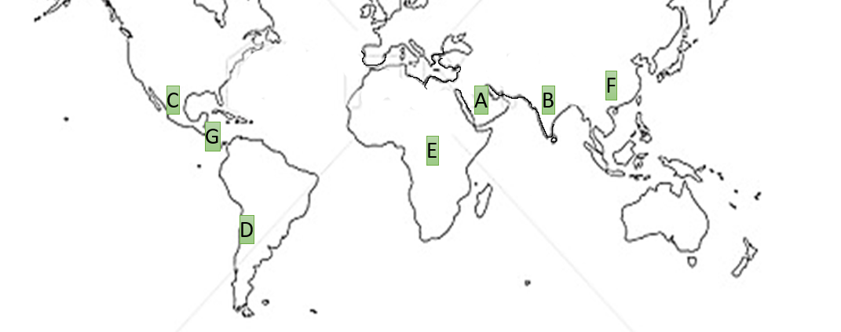
5、（B ）請問印度教與佛教從哪發展？ (A)A區 (B)B區 (C)C區 (D)D區
6、（A ）請問伊斯蘭教從哪發展？ (A)A區 (B)B區 (C)C區 (D)D區
7、（D ）請問大乘佛教的主要傳播地點為哪裡？ (A)C區 (B)D區 (C)E區 (D)F區
8、（B ）請問南美印加帝國的主要位在哪裡？ (A)C區 (B)D區 (C)E區 (D)F區
9、（C ）請問三角貿易中，黑奴來自圖里何處？ (A)C區 (B)D區 (C)E區 (D)F區

10、（D ）如果您是一位16世紀的歐洲女性，不會遇到下列何者？ (A)被指控為女巫要受火刑 (B)抉擇於要信仰新教或是舊教 (C)聽聞法國聖巴托羅謬節屠殺 (D)深陷三十年戰爭之中
11、（B ）菲利普二世執政時，西班牙的國勢達到顛峰，西班牙在義大利取得霸主的地位，將菲律賓納為殖民地，且強行與葡萄牙合併。但是，菲利普二世在1588年進攻某國時遭到極大的挫折，使西班牙的海上威勢為之頓挫。請問這個被進攻的國家是 (A)荷蘭 (B)英國 (C)法國 (D)德國
解析： (B)1588年，西班牙無敵艦隊進攻英國時遭到挫敗，西班牙的國力遂大不如前。
12、（C ）米蘭詔令與南特詔令同為歷史上著名的有關「宗教信仰」的詔令，試比較這兩個詔令的差異，下列敘述何者有誤？
 | 「米蘭詔令」 | 「南特詔令」
(A)時間 | 313年 | 1598年
(B)君王 | 君士坦丁 | 亨利四世
(C)內容 | 基督教合法化 | 天主教徒信仰自由
(D影響 | 基督教在歐洲逐漸壯大 | 促進國家的和平與安定

解析： (C)南特詔令：給予胡格諾教徒信仰自由。
13、（A ）十九世紀的英國擁有廣大的海外殖民地，號稱「日不落帝國」，而為了保有廣大的海外殖民地，英國還擁有世界第一流的海軍力量，可說是當時的海上霸主。在英國稱霸海洋之前，擁有世界上最強大海軍的為那個國家？ (A)西班牙 (B)法國 (C)荷蘭 (D)美國
解析： 西班牙是近代西歐最早在海外建立殖民地的國家，也是當時歐陸的強權。英國在1588年打敗西班牙的「無敵艦隊」後成為海上霸權。
14、（D ）1054年，東西教會大分裂，下表為東西方教會比較，請問下列何者為誤？
 | 東方教會 | 西方教會
(A)語 文 | 希臘文 | 拉丁文
(B)宗教重鎮 | 君士坦丁堡 | 羅馬
失和遠因 | 不接受羅馬教宗的領導地位 | 不承認君士坦丁堡教會地位的提升
(C)教義分歧 | 1.強調「聖經」權威  2.允許基層教士結婚 | 1.除「聖經」外，重視聖徒與學者的詮釋  2.嚴禁教士結婚
(D)分裂為 | 羅馬公教 | 希臘正教
15、（C ）下表為佛教派系比較，請問下列何者為誤？
項目 | 小乘佛教 | 大乘佛教
(A)修行目的 | 嚴守紀律；自身解脫 | 修己度人；普度眾生
(B)崇拜對象 | 佛陀 | 佛陀、眾多神靈
(C)盛行地區 | 中亞、中國、日本、朝鮮等 | 斯里蘭卡、東南亞地區
(D)活 動 | 寺院內修行，強烈出世色彩 | 不限寺院，入世的世俗社會

16、（A ）西元535年，某位皇帝的詔書提到：「命主教、神父在舉行聖祭及洗禮時，不可低聲，而朗誦經文時要使教友能因聆聽而感動懺悔，光榮天主。……主教、神父向吾主耶穌、天主及聖神，朗聲獻祭禱告，原是應該的事。……如有疏忽這件事的，則在耶穌的嚴厲審判時，將負重責，我們對其也不能沉默不加懲罰。為此，特命令地方長官，如有疏忽此法令者，應立即要求總主教及各位主教，召開教務會議……。」，請問這位皇帝是？ (A)查士丁尼大帝 (B)菲特列大帝 (C)查理曼大帝 (D)蘇力曼大帝
17、(C ) 一幅畫作描繪某地羊毛市集的景象：各地來的商人熙來攘往，好不熱鬧，主教在廣場上為市民祝福，羊毛商人把貨品陳列攤位上，供人選購，還有幾個攤位專門提供兌換貨幣的服務。這種景象最早可能出現於 (A)一世紀的雅典 (B)四世紀的羅馬 (C)十二世紀米蘭 (D)十六世紀巴黎
解析： 從題幹中「還有幾個攤位專門提供兌換貨幣的服務」，可知此時銀行業已出現。十一世紀時，歐洲商業復甦，商業城市興起，尤其是地中海沿岸的城市如威尼斯等，更因交通位置上的優勢而持續發展，中古後期銀行業興起，也促使商業持續發展，資本活動更便利，故答案選(C)。(A)(B)此時銀行業尚未出現；(D)亦符合題幹所述，但題目要求選擇「最早」，故不選。
18、(B ) 1492年，哥倫布率領三艘帆船從西班牙帕洛斯港（37∘N，6∘W）出海，經加那利群島（28∘N，16∘W）向西橫渡大西洋，於10月12日登陸美洲，陸續繞經附近地區，完成首航。一行人於1493年啟程返航，此後陸續有人前往美洲，帶回許多新物種，並傳播到各地，促成「物種大交換」。請問哥倫布於出發前，表示可以帶回下列什麼物品，才說服西班牙王室出資？ (A)美洲白銀 (B)印度香料 (C)玉米花生 (D)南亞蔗糖
解析： (A)(C)是美洲的物產，哥倫布的目標為東方（亞洲），他並不知道自己會到達美洲，因此不可能會表示帶回白銀和玉米花生；(B)對西方國家而言，最重要、最珍貴的東方物資就是香料，因受控於鄂圖曼帝國而價格昂貴，達伽馬、哥倫布、麥哲倫等航海家的出航，皆有尋找香料貿易的任務，十六世紀初期，葡萄牙人即壟斷了馬來群島的香料貿易，為正確答案；(D)蔗糖為大航海時代西葡在中南美洲的主要經濟作物之一。

19、(D )某人覺得自己犯了罪過，便依照教會要求，前往指定教堂悔罪，還要申請贖罪。通常，進行獻納後，一位修士則給予憑證，赦免教會對他的處罰。這位修士最可能屬於以下何者? (A)德意志路德教會 (B)尼德蘭改革教會 (C)英格蘭國教會 (D)羅馬天主教會
解析： 題幹描述修士給予的憑證可以赦免某人的罪過，可見該憑證應是贖罪券一類的物品。而(A)、(B)、(C)為宗教改革後出現的基督新教派系，新教相信對誰賞罰與獎懲是由上帝決定，認為要赦罪獲救憑藉的是神的「恩典」而非個人行為，不可能要求教徒到教堂懺悔罪行，並發給憑證赦罪，故答案為(D)。
20、(C ) 某一時期，許多學者寫了不同的手冊，教導年輕人舉止要合宜，吃飯有禮貌，學習文學、音樂、藝術，才能成為有趣的社交分子。這些手冊一經出版，便銷售一空，說明當時社會重視禮儀規範。這個時期最早出現於何時？ (A)古典希臘時期 (B)羅馬共和時期 (C)文藝復興時期 (D)啟蒙運動時期
解析： 從題目中「學習文學、音樂、藝術」、「手冊一經出版便銷售一空」、「重視禮儀規範」等敘述，可以判斷最早可能發生在文藝復興時期。文藝復興時期得利於印刷術的發明，書籍價格降低，加速文化的傳播。當時盛行研究希臘羅馬的文化，文學、藝術、音樂都是學習的主題。文藝復興學者強調的人文教育亦注重人格的修養。
21、(B )1154年，埃及法提馬王朝統治者在一封致比薩大主教的信中說：只要你們承諾不與進攻耶路薩冷的法蘭克人合作，我方可同意你們的商人運送貨品來我方貿易。除了亞歷山卓城外，你們也可以在開羅建立據點，但需繳交關稅；木材、鐵、樹脂這三項貨品，我方保證以市價購買。埃及法提馬王朝統治者寫這封信的目的最可能是： (A)埃及希望與比薩形成商業同盟 (B)防止比薩大主教與十字軍合作 (C)保護埃及木材、鐵、樹脂產業 (D)歡迎比薩商人可以在埃及定居
解析： 從題幹可知，法提馬王朝蘇丹欲以貿易利益為籌碼，拉攏義大利的比薩大主教，他的敵人則是法蘭克人。選項中，(A)題幹所提並非貿易互惠的商業同盟關係，而是法提馬王朝釋出利益，非正解；(B)法提馬王朝信奉伊斯蘭教，十字軍以法蘭克人為主力，符合題幹所述，此為第二次十字軍東征結束後之事，為了削弱十字軍的力量，法提馬王朝積極拉攏比薩大主教，為正確答案；(C)以市價購買，符合市場機制，並沒有保護本土產業，非正解；(D)題幹並無此意，刪除選項。

22、(C ) 一本地理書記載：佛郎機人抵達呂宋(菲律賓最大島)，願與呂宋互市。向呂宋王請求土地建屋，經營商業。後來反包圍呂宋，殺其王，逐其民，而控制呂宋，繼續與中華貿易。華人前往呂宋貿易者，實際是與佛郎機通商。這段記載中的佛郎機人應是指 (A)十三世紀的阿拉伯商人 (B)十五世紀的義大利商人 (C)十七世紀的西班牙商人 (D)十九世紀的英格蘭商人
解析： 呂宋是菲律賓群島中最大的島，史書多以呂宋代稱此區；依題幹可知，佛郎機人以武力控制呂宋後，並透過呂宋與中國通商貿易。(A)十三世紀為中國宋、元時期，此時來華的阿拉伯商人聚集在廣州、泉州等地，可直接與中國貿易，非正解；(B)十五世紀的義大利商人，主要經營地中海貿易，其前往東方的交通受阻於鄂圖曼帝國，與敘述不符，故亦不選；(C)十六世紀初，西班牙人自麥哲倫船隊行經菲律賓之後，陸續來到此地，並以此地為據點與當時仍為鎖國狀態的中國（明朝）進行貿易，與題幹所述相符，為正解；(D)1840年鴉片戰爭前，中國實行廣州一口通商，英格蘭商人可在華貿易，不必由呂宋轉進；鴉片戰爭後開放五口通商，更加放寬貿易限制，非正解。「佛郎機」原為阿拉伯商人對歐洲人的稱呼，中國人便隨其稱呼首先來華貿易的葡萄牙人為佛郎機人，然中國人分不清葡萄牙人和西班牙人的區別，所以也混稱西班牙人為佛郎機人。
23、(C )畫作的主題經常出現於某一時期的西歐與南歐，這類畫作的內容除貴族人物外，也常包括：地球儀、天體儀、四分儀、兩腳規、星盤等。 根據畫作的內容，下列那項推論最為合理？ (A)這是九世紀的拜占庭帝國，有發達的天文與科技知識 (B)這是十三世紀的情況，說明時人熱衷航行前往耶路撒冷朝聖 (C)這是十六世紀的情況，說明航海已成為貴族交際的重要話題 (D)這是十八世紀的情況，說明巴黎沙龍聚會以天文星象為主題
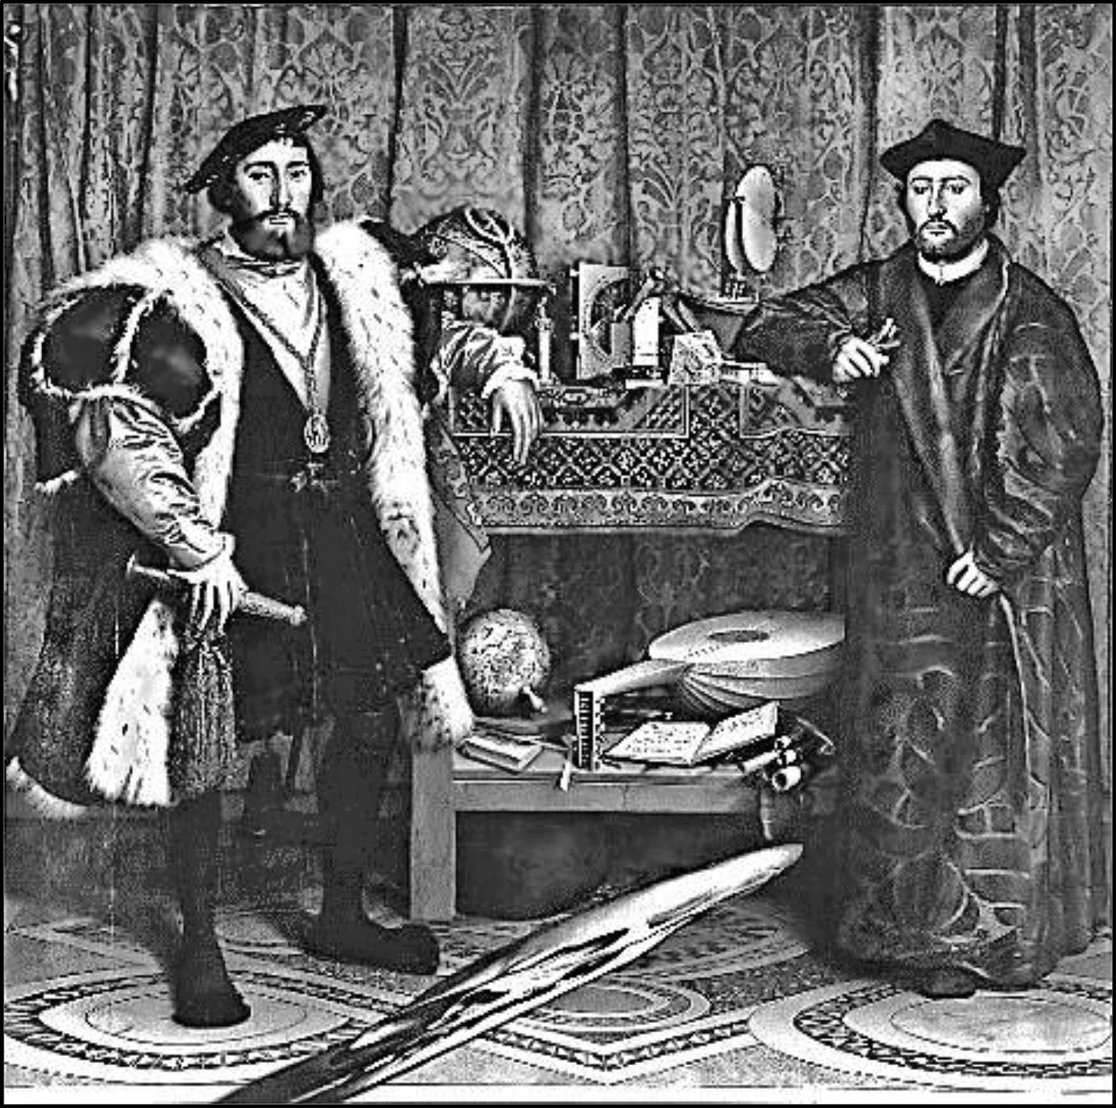
24、(C )某一時期，英國國王下令關閉修道院，沒收教會財產，將其土地出售給富人，不僅獲得巨大利益，也調整政教關係。請問：依據題文資訊，上述事件最可能發生於何時？(A)十三世紀約翰王簽署大憲章，重新確認國王與貴族的關係 (B)十五世紀百年戰爭後，英王放棄在法國權力轉而注重內政 (C)十六世紀宗教改革時，英王欲排除羅馬公教在英國的勢力 (D)十七世紀時英王迫害清教徒，許多清教徒流亡北美洲地區
25、（A ）他的家世富有權勢，原是極力反基督徒的虔誠猶太教徒，在一次前往大馬士革捉拿基督徒的途中，耶穌向他顯現說話，從此他變成了很虔誠的基督徒，並四處向「外邦人」傳道，鼓舞受到排擠迫害的基督徒，使他們有所遵循與堅持。他是誰？ (A)聖保羅 (B)聖彼得 (C)君士坦丁 (D)聖本篤

26、（A ）這是羅馬帝國時期所頒布的一項政令：「有關基督徒的一切禁令均已取消，今後凡欲崇奉基督教者，能自由並公開行之，不得受阻。……為了我們時代的平安，其他宗教亦同樣有公開和舉行儀式的自由，每一個人有自由信仰的機會；這項規定的目的是在不傷害任何一個人或宗教。」請問這應是那一位皇帝所頒布？ (A)君士坦丁 (B)屋大維 (C)狄奧多西 (D)戴克里先
解析：(A)此為君士坦丁頒布的《米蘭詔令》。

27、（D ）下列關於中古歐洲莊園制度的敘述，何者錯誤？ (A)莊園制度的形成，可能與小農因為不堪重稅而簽獻地契約，自己降為佃農以求溫飽有關 (B)領主提供土地、生產器具 (C)農奴身分世襲，無領主的同意不得離開莊園 (D)農奴沒有人身自由，地主可以任意懲罰
解析：(D)農奴並不是奴隸，保有部分人身自由

28、（A ）佛教、耆那教與印度教都是從古印度的婆羅門傳統衍發而來。佛教與耆那教起源於對婆羅門信仰的反抗，而印度教則主要是繼承、並改革婆羅門傳統而來。這三種宗教雖然有各自不同的發展，但仍共同接受婆羅門傳統的某些理念，例如 (A)輪迴思想 (B)犧牲獻祭 (C)素食精神 (D)種姓制度 【98學測】
8.(B)佛教和耆那教反對。(C)各教支派發展不一。(D)佛教和耆那教主張種姓平等。

29、（D ）「由於該地地處於中亞交通的要衝，曾經受來自希臘亞歷山大遠征軍的統治，又深受希臘羅馬文化的影響，於是當地的造像風格略帶有西方雕塑的特色，佛像呈現出波狀髮紋、高額、尖鼻的西方人面貌。」請問這是那一種文化的藝術風格？ (A)敦煌文化 (B)阿旃陀文化 (C)吳哥文化 (D)犍陀羅文化
1.貴霜王朝時期的犍陀羅地區留下許多佛教建築與雕刻，揉合印度本土風格與希臘風格，形成獨特的「犍陀羅藝術」。

30、（C ）伊斯蘭教以西元622年7月16日作為紀元的開端，這是因為該年發生了什麼重大的歷史事件？ (A)穆罕默德降生 (B)穆罕默德逝世 (C)穆罕默德率眾由麥加遷往麥地那 (D)穆罕默德建立了一個伊斯蘭帝國

31、（B ）阿拉伯人有名的文學作品《一千零一夜》，其故事內容的許多場景發生在當時的首都巴格達，時間背景正是下列那一王朝？ (A)奧米雅王朝 (B)阿拔斯王朝 (C)法提馬王朝 (D)奧瑪王朝
解析：(B)阿拔斯王朝將首都遷至巴格達。

32、（D ）一座教堂，原本建築在羅馬神廟的遺址上，八世紀時，改建成清真寺；十三世紀時，又改為羅馬教會的主教座堂；十六世紀時，重新修建。這座教堂因經歷不同的歷史發展，被聯合國列為世界遺產。這座教堂最可能位在： (A)巴爾幹半島 (B)猶加敦半島 (C)阿拉伯半島 (D)伊比利半島 【105學測】
4.伊比利半島曾接受羅馬統治，八世紀（756年）時奧米雅王室遺族遷徙至伊比利半島重建王朝，至十三世紀末，卡斯提爾與亞拉岡成為半島上兩大信仰基督教的政權。

題組題:32-33
資料一：從十六至十九世紀，殖民者在長期販賣黑奴的過程中，逐漸形成了一種一本萬利的奴隸貿易方式「三角航程」，其路線分「出程」、「中程」和「歸程」三部分，從中他們可獲得100%到300%的利潤。（註：出程：奴隸的販賣者；中程：奴隸的來源；歸程：輸往的地區）
資料二：英國著名的冶鐵業大老板安東尼‧培根，在1768～1776年間大做黑奴買賣，賺了七萬六千英鎊。後來他用這筆錢創辦了冶鐵業。
33、(B )根據資料選出那個是正確的訊息？ (A)從附圖可知，靠貿易而發展起來的英國著名城市是倫敦 (B)根據資料二可知，貿易對歐洲的主要影響在於成為資本主義原始累積的主要來源之一 (C)在十九世紀後逐漸停止下來的主要原因是美洲土著居民被消滅 (D)奴隸貿易的興起和停止都是海外探險的結果
34、(A )結合上圖，選出「三角航程」路線的正確示意圖
(A) 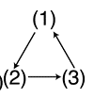 (B) 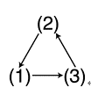
解析： (1)(B)奴隸貿易的興起和停止都是資本主義發展的需要，如隨著工業革命的進行和完成，迫切需要開拓工業品市場，從而停止奴隸貿易。

35、（D ）這個宗教的禮拜堂內，都建有一座高高的塔樓，稱為「喚拜樓」。喚拜樓內裝有擴音器，只要擴音器的大喇叭一響，就是告訴民眾祈禱的時間到了，只要是信徒，不管這時人是在何方或正在做任何工作，都必須停下來，朝聖地方向跪拜祈禱，每天五次。試問這個宗教是 (A)婆羅門教 (B)耆那教 (C)基督教 (D)伊斯蘭教
解析：(D)朝向聖地，一天做五次禱告的是伊斯蘭教。

36、（B ）三位史家解釋七、八世紀阿拉伯帝國的擴張。史家甲：「阿拉伯人朝向單一目標：征服世界，使所有人皈依伊斯蘭教。」史家乙：「穆斯林社區的統一可藉由對外攻擊而獲得維持，這也會提升哈里發的權威。」史家丙：「一開始的大征服並非伊斯蘭的擴張，而是阿拉伯民族的擴張。」以下何者為是？ (A)甲不同意宗教性因素 (B)乙強調是政治性因素 (C)甲和乙的說法沒有差別 (D)丙著眼於宗教性因素
解析：甲以宗教理由解釋，乙用政治動機立論，丙則認為民族因素。

37、(B )目擊者描述一場戰爭：「對方沒有一個留得活命，連女人和小孩也不能倖免。殺戮後，所有教士和戰士去到聖墓前，唱讚美詩，謙恭地禱告，向久仰的聖地奉獻。」這應是那場戰爭的情景？ (A)西班牙人征服印加帝國 (B)十字軍攻陷耶路撒冷 (C)土耳其人攻陷君士坦丁堡 (D)太平天國軍隊攻陷南京
解析： 關鍵字為「聖墓」、「讚美詩」和「聖地」，此地應為「耶路撒冷」。

38、(D )十三世紀時，某一民族的軍隊兵分三路向阿拔斯王朝的首都巴格達進軍，在渡過底格里斯河後，引河水淹滅阿拔斯的軍隊。阿拔斯守城的士兵雖然加強城牆防禦，仍然不敵而投降。請問此民族為 (A)土耳其人 (B)羅馬人 (C)日耳曼人 (D)蒙古人
解析： (D)蒙古第三次西征，旭烈兀滅阿拔斯王朝。

39、（A ）十七世紀，英國東印度公司寫信給印度國王，要求印度國王允許該公司在當地設立商站。印度國王見信後，同意其要求，並表示將會要求葡萄牙必須尊重英商的通商權。請問這位印度國王統治的政權為何？ (A)蒙兀兒帝國 (B)笈多王朝 (C)帖木兒帝國 (D)德里王國

40、（C ）有學者指出「聖索菲亞大教堂」見證了兩個帝國的繁榮，請問是那兩個帝國？ (A)查理曼帝國、法蘭克帝國 (B)法蘭克帝國、東羅馬帝國 (C)東羅馬帝國、鄂圖曼帝國 (D)大食帝國、鄂圖曼帝國
解析：(C)融合了東羅馬帝國的基督教文化與鄂圖曼帝國的伊斯蘭教文化。

41、（B ）小連看到一幅文藝復興時期的繪畫，他寫下了四句評語，請問那一句評語是正確的？ (A)此繪畫偏重宗教意涵的傳達 (B)畫家重視畫中人物神態的表現，以及情感的流露 (C)主題大都是宗教故事，較少考慮到光線問題 (D)人物動作的描寫生硬，且無遠近之分別

42、（D ）某學者讚揚歷史上的一項技術，認為該技術的出現，推動了西方的文藝復興運動、啟蒙運動等歷史發展，稱得上是重大的「革命」。這位學者讚揚的是那一項技術？ (A)煉金術 (B)觀星術 (C)航海技術 (D)活字版印刷
解析：(D)當時學者們對書籍的需求量大增，活字版印刷術的發明，使書報刊物的發行速度增快且成本降低，加速文化的傳播。

43、（B ）中古後期，有許多文化的發展不斷挑戰中古以來教會的神聖性，下列那些說法較接近上述的觀點？ (A)義大利人喜歡閱讀名人傳記 (B)薄伽丘的《十日談》揭露教會勢力的黑暗面 (C)塞凡提斯的小說《唐吉訶德》以諷刺的筆法嘲笑教會的神聖性 (D)到聖地確認《聖經》的真實性

44、（C ）歐洲各國之間的外交往來漸具有現代的雛形，國際法的觀念因此誕生，是因為經歷了那一場戰爭？ (A)13c十字軍東征 (B)16c法國宗教戰爭 (C)17c三十年戰爭 (D)14c~15c英法百年戰爭

45、（A ）「蘇格蘭人、荷蘭人、瑞士人以及新英格蘭的住民，都是△△派教徒，他們減少了宗教節日的數目，好騰出更多的時間用來工作。雖然這只是一樁小事，可是卻促成了經濟發展。」請問文中描述的△△教派為何？ (A)喀爾文派 (B)路德派 (C)英國國教派 (D)耶穌會

46、（A ）十七世紀的歐洲宗教戰爭頻仍，新舊教之間的對立嚴重。當時日耳曼新教牧師托瑪修出版《論旅行利弊四十二點》，宣稱旅行會帶回外國的壞思想，腐化我們的宗教。他尤其勸告年輕人切莫到某些「危險的地區」去。托瑪修所說「危險的地區」應是： (A)西班牙、義大利 (B)瑞士、法國 (C)義大利、荷蘭 (D)荷蘭、瑞士 【104指考】
解說:牧師所認為的「危險的地區」應該是舊教（天主教）國家。選項中法國、義大利為舊教國家，瑞士、荷蘭屬新教國家，因此可知(B)為正解。

題組題47-48
1428年，英國與法國的戰爭已延續九十多年，英國的大軍已包圍法國中北部大城奧爾良，準備進行長期的圍攻，法軍士氣低迷。正在危難存亡之際，少女貞德自稱受到神的啟示，要求帶兵收復被英軍占領的失土，最後成功解除奧爾良的危機。後來，貞德在一次戰役中被俘虜，慘遭英軍以火刑處死。
47、(D )導致英國與法國發生戰爭的原因為何？ (A)商業利益 (B)宗教衝突 (C)民族意識 (D)王位繼承權
48、(D )貞德被處以火刑造成的影響為何？ (A)形成迫害女巫的風氣 (B)英國氣勢高漲 (C)法國因此戰敗 (D)法國興起民族意識
解析： (1)(C)英國國王保有法國的王位繼承權，再加上英法爭奪法蘭德斯的領土，故爆發英法百年戰爭。 (2)(C)貞德之死，造成法國人民的民族意識興起，再加上火器的運用，最終造成法國在1453年的勝利。
題組題49-50
十六、十七世紀，西歐地區出現物價革命，此狀況後來逐漸擴展到東方，許多國家都或多或少地出現財政惡化的情形。關於上述情形，請問：
49、(A )所謂的物價革命與以下那種現象有關？ (A)白銀大量輸入歐洲 (B)農產品價格大幅下降 (C)貸款、匯兌等技術的應用 (D)濫發紙幣導致通貨膨脹
50、(B )以社會階層而論，當時那一族群受此打擊最嚴重？ (A)商人 (B)地主 (C)工匠 (D)中產階級
解析： (1)物價革命指貴金屬輸入使物價大幅上漲。 (2)地主為固定收入，故受到的影響最大。

51、（A ）近代以前，一國政府為打擊敵人，往往發給船主特許狀，鼓勵本國商船掠奪敵方船隻，攻擊敵方港口。英格蘭女王伊莉莎白一世便曾經同意英格蘭海船掠奪加勒比海和中南美洲沿岸城市，引起敵方報復，發生激戰。英格蘭船隻攻擊的主要對象是那個國家？ (A)西班牙 (B)法蘭西 (C)俄羅斯 (D)荷蘭
解析: (A)當時加勒比海與中南美洲是西班牙的殖民地，因此英國的行動激起西班牙反擊，雙方爆發激烈衝突。

52、（D ）中美洲有一個民族在一連串的擴張征服行動下，建立了大帝國，首都是一座湖中的人工島，其對境內的小部落嚴厲控制，並熱衷於殺人殉神的儀式。請問這是那一個文明的特色？ (A)馬雅文明 (B)印加文明 (C)波斯文明 (D)阿茲特克文明

53、（D ）某一市場人潮川流不息，好不熱鬧。市場中貨品分區買賣，應有盡有，如玉米、馬鈴薯、金銀飾品、羽毛、棉衣、繡花斗蓬、巧克力，甚至奴隸。市場旁還搭有草棚，供人休息。這個市場最可能是在： (A)西元六世紀的拜占庭 (B)西元九世紀的巴格達 (C)西元十三世紀的麻六甲 (D)西元十六世紀的墨西哥
解析：十七世紀歐洲人東航至南洋的主要目的是為了尋找香料，荳蔻是屬於香料。

54、（A ）十七世紀初，歐洲一家公司獲得政府授權，專營亞洲貿易。該公司為維持航路暢通，不僅組織軍隊，也在各地設立據點，設官管理。十七世紀後半期，這家公司不僅成為日本對外貿易的主要對象，也是西方新知傳入日本的窗口。這是哪家公司？ (A)荷蘭東印度公司 (B)法國西印度公司 (C)英國東印度公司 (D)德國克魯伯公司
解析：荷蘭為日本鎖國時期唯一准許可以有貿易往來的西方國家。

55、(B )十字軍東征是基督教史上最負盛名的戰事之一，下列有關此事的敘述，那些是正確的？ (A)十字軍東征發動的時間與蒙古西征時間差不多，但武力遠不及蒙古 (B)反映當時宗教的狂熱與教宗權威的增強 (C)基督教徒征討的對象是鄂圖曼土耳其人 (D)第一次東征時收復耶路撒冷，建立拉丁王國
解析： (A)十字軍東征為十一至十三世紀；蒙古西征始於十三世紀；(C)塞爾柱土耳其人；(D)拉丁王國建於第四次東征。

